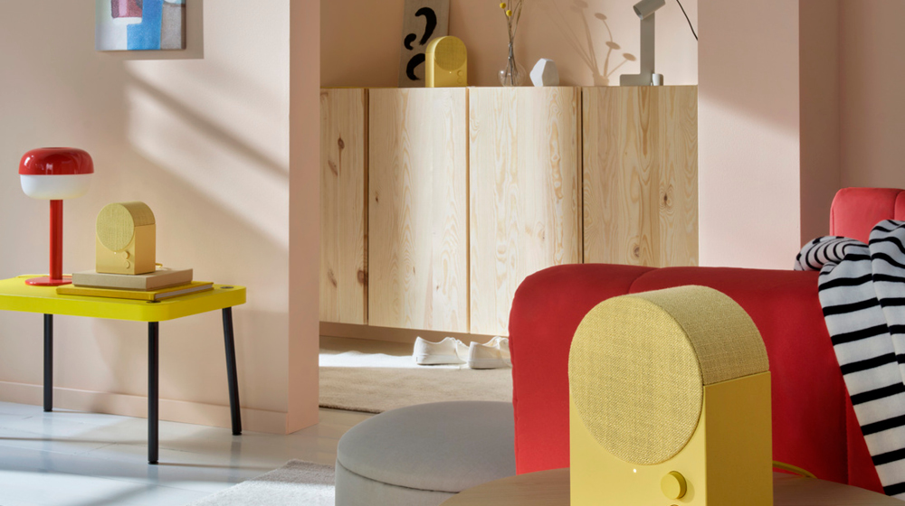
Έξυπνες λύσεις που φρεσκάρουν και ανανεώνουν κάθε σπίτι
Δεν χρειάζεται μια ολική ανακαίνιση για να νιώσεις ότι το σπίτι σου απέκτησε νέα ζωή. Πολύ συχνά, οι πιο μικρές και στοχευμένες αλλαγές είναι εκείνες που μεταμορφώνουν πραγματικά την καθημερινότητα μέσα σε έναν χώρο. Ένα νέο χρώμα σε υφάσματα, μια διαφορετική διάταξη επίπλων ή μια πιο έξυπνη επιλογή φωτισμού μπορούν να αλλάξουν ριζικά την αίσθηση του σπιτιού, χωρίς να χρειαστεί απαραίτητα να φέρεις μάστορες και χωρίς φυσικά να σου πάρει πολύ χρόνο! Μια βόλτα στην ΙΚΕΑ σου δίνει και ιδέες και λύσεις που μπορείς να εφαρμόσεις άμεσα και εύκολα!
Ανανέωση σπιτιού με υφάσματα: ο πιο εύκολος τρόπος αλλαγής ατμόσφαιρας
Τα υφάσματα είναι ίσως το πιο άμεσο “εργαλείο” για ανανέωση. Μαξιλάρια σε πιο φωτεινές ή εποχικές αποχρώσεις, ριχτάρια με ελαφριές υφές και κουρτίνες που επιτρέπουν στο φυσικό φως να περάσει πιο ελεύθερα, μπορούν να αλλάξουν πλήρως τη διάθεση σου μπαίνοντας στο σαλόνι ή το υπνοδωμάτιο σου. Ακόμα και η αλλαγή στα χαλιά μπορεί να λειτουργήσει σαν οπτική ανανέωση που κάνει τον χώρο να δείχνει πιο ανανεωμένος και πιο “ζωντανός”, ειδικά όταν συνδυάζεται με πιο minimal διακόσμηση. Για τους καλοκαιρινούς μήνες, μπορείς να αλλάξεις τα χοντρά χαλιά με χαλιά jute ή χαμηλής πλέξης.
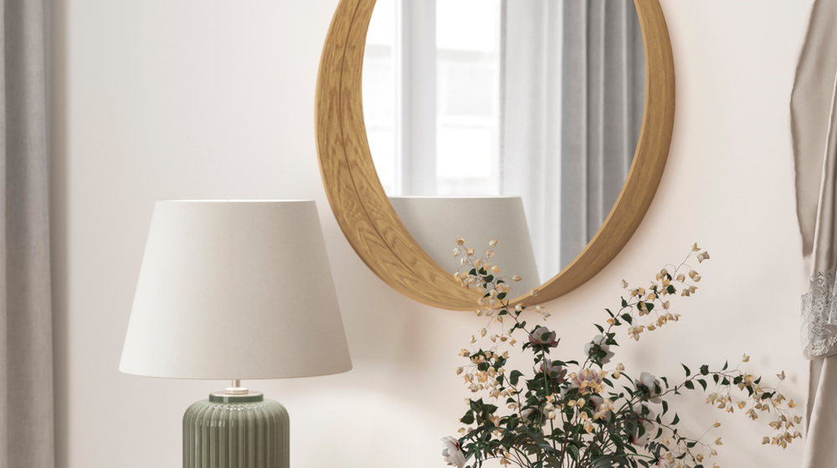
Διακόσμηση σπιτιού με μικρές προσθήκες που κάνουν τη διαφορά
Ακόμη και τα πιο μικρά διακοσμητικά κομμάτια μπορούν να λειτουργήσουν σαν “refresh button” για κάθε δωμάτιο. Βάζα, καθρέφτες που μεγαλώνουν οπτικά τον χώρο, κορνίζες με προσωπικές στιγμές και διακοσμητικά αντικείμενα προσθέτουν χαρακτήρα χωρίς να βαραίνουν το αποτέλεσμα. Οι φυσικές υφές, το ξύλο και οι γήινες αποχρώσεις παραμένουν διαχρονικές επιλογές που δένουν εύκολα με κάθε στιλ σπιτιού.
Έξυπνος φωτισμός για πιο ζεστό και λειτουργικό σπίτι
Ο φωτισμός δεν είναι απλώς κάτι πρακτικό. Είναι βασικό στοιχείο της ατμόσφαιρας και της εικόνας του σπιτιού μας. Σκέψου πόσες φορές μπήκες σε ένα χώρο και σε ενόχλησε πρώτα από όλα ο φωτισμός ή και το αντίθετο: να νιώσεις αμέσως άνετα σε ένα ξένο περιβάλλον χάρη στον προσεκτικό φωτισμό. Με σωστά επιλεγμένα φωτιστικά δαπέδου ή επιτραπέζια φωτιστικά, κάθε γωνιά του σπιτιού μπορεί να αποκτήσει διαφορετικό χαρακτήρα. Ο ζεστός φωτισμός δημιουργεί αίσθηση χαλάρωσης για το βράδυ, ενώ πιο ουδέτερο φως μπορεί να υποστηρίξει την εργασία ή το διάβασμα.
Οι σύγχρονες λύσεις φωτισμού δίνουν τη δυνατότητα να “χτίσεις” διαφορετικά moods μέσα στην ίδια μέρα, χωρίς να αλλάξεις τίποτα άλλο στον χώρο.
Οργάνωση σπιτιού και αποθήκευση για πιο καθαρή αισθητική
Η ακαταστασία είναι συχνά αυτό που “ρίχνει” την εικόνα ενός σπιτιού περισσότερο από οτιδήποτε άλλο. Εδώ μπαίνουν στο παιχνίδι οι λύσεις αποθήκευσης: καλάθια, κουτιά, modular ράφια βοηθούν κάθε αντικείμενο να έχει τη θέση του. Όταν ο χώρος είναι οργανωμένος, δείχνει αυτόματα πιο καθαρός, πιο ευρύχωρος και πιο ήρεμος, κάτι που επηρεάζει άμεσα και τη διάθεση όσων ζουν μέσα σε αυτόν.
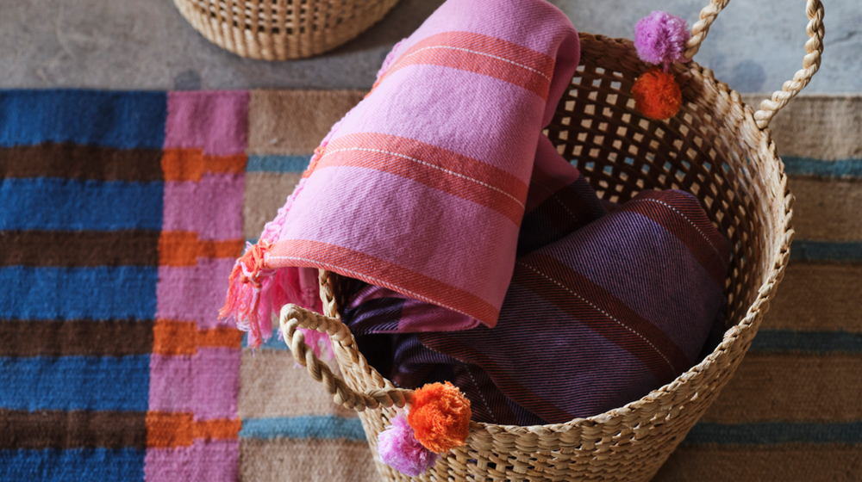
Ανανεώνοντας το έξω, με λίγα και καλά
Στον εξωτερικό χώρο του σπιτιού κάποτε συμβαίνουν δύο πράγματα: είτε δεν τον αξιοποιούμε, είτε του βάζουμε τόσα πολλά πράγματα που δεν μπορούμε να τον χρησιμοποιήσουμε. Κι όμως μπορεί να γίνει από τα πιο αγαπημένα σημεία του σπιτιού. Με μικρά τραπεζάκια, άνετα καθίσματα εξωτερικού χώρου, φυτά και απαλό φωτισμό, το μπαλκόνι μετατρέπεται σε χώρο χαλάρωσης και κοινωνικοποίησης. Ακόμη και λίγα τετραγωνικά αρκούν για να δημιουργήσεις μια μικρή “καλοκαιρινή όαση” στο σπίτι. Πάρε, λοιπόν, όλα όσα σου είναι απαραίτητα για τον εξωτερικό χώρο και βγες έξω!

Ένα σπίτι που προσαρμόζεται στη ζωή σου
Η πραγματική αξία της ανανέωσης δεν βρίσκεται μόνο στην αισθητική, αλλά και στο πώς λειτουργεί ο χώρος για εσένα. Όταν το σπίτι είναι οργανωμένο, φωτεινό και ευέλικτο, η καθημερινότητα γίνεται πιο απλή και πιο ευχάριστη. Με σωστές επιλογές σε έπιπλα, αποθήκευση, φωτισμό και διακόσμηση, κάθε σπίτι μπορεί να ανανεώνεται συνεχώς, χωρίς μεγάλες αλλαγές, μόνο με έξυπνες κινήσεις. Βρες ό,τι χρειάζεσαι με μια επίσκεψη στα καταστήματα IKEA και στο ikea.com.cy.

